# 广州市科技创新委员会项目申请与管理工作流程

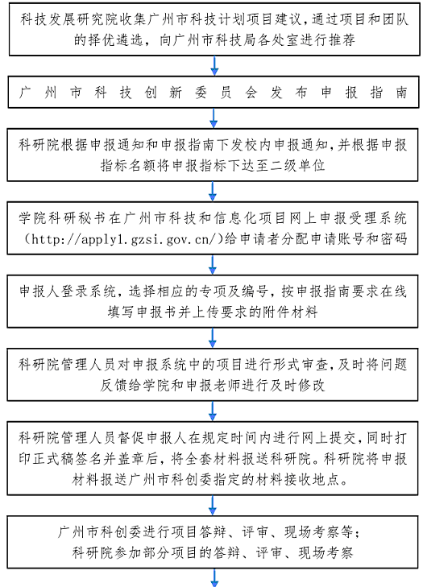

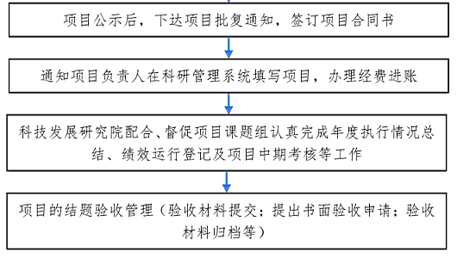

注：广州市科技计划项目包括科技型中小企业技术创新资金专项、产学研协同创新重大专项、科学研究专项、创新平台建设与共享专项、科技与金融结合专项、科普与软科学专项、珠江科技新星专项、企业研发经费投入后补助专项、企业研发机构建设专项、科技企业孵化器发展专项等。